LES METIERS : FICHE SIGNALETIQUE

Je m'identifie :

Nom :DETCHEVERRY | Prénom :Perrine | Classe : 3°B

Mon choix
donner un mot qui représente ce qui pourrait vous motiver pour votre avenir professionnel

Mon choix : cinéma

Mon choix → | Cinéma
Action |  | Créé, partager, comprendre
Objet |  | Caméra
Centre d'intérêt |  | Travailler dans le spectacle, la télé / pratiquer un métier artistique et créatif
Domaine | X | Audiovisuel
Secteur
Lieu |  | En studio
comportement social |  | équipe
Autre : études |  | longues
Métier | … | Directeur de la photographie

Je veux savoir :

Activités |  | 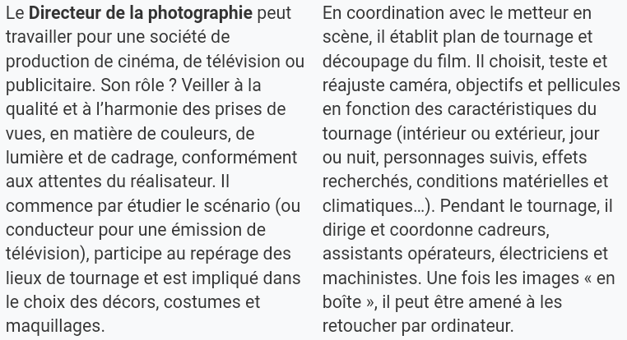
Qualités requises |  | Le directeur de la photographie doit allier compétences techniques ( maîtrise des techniques de prises de vues et de l’image) et forte créativité. Tenant entre ses mains le succès du film, il doit faire preuve d’un grand sens des responsabilités.  Il doit etre organisé et rigoureux afin de tenir budgets et délais. Esprit d’équipe et sens du contact sont également indispensables.
Conditions de travail |  | Il doit être disponible pour assurer les déplacements liés à la préparation et au tournage d’un film.  Enfin, réactivité et adaptabilité s’imposent pour parer aux imprévus et suivre les évolutions technologiques.
Débouchés
Salaires |  | Le directeur de la photographie est un intermittent rémunéré à la mission. Un débutant gagne de 1 100 à 2 500 € brut par semaine.
Niveau d’études |  | Après le bac :  2 ans pour obtenir le BTS métiers de l'audiovisuel, option métiers de l'image ou un diplôme d'écoles en audiovisuel ; 5 ans pour un master (en arts et techniques de l'image et du son, en audiovisuel et multimédia, ou en cinéma et audiovisuel), le diplôme de la Fémis spécialisation image ou le diplôme section cinéma ou photographie de l'École nationale supérieure Louis Lumière.
Contraintes |  | Veiller à la qualité et à l’harmonie des prises de vues, en matière de couleurs, de lumière et de cadrage, conformément aux attentes du réalisateur
Carrière promotion
Centres de formation ( dont au moins un hors andorre) |  | Diplôme de l'École nationale supérieure Louis-Lumière spécialité cinéma  Durée de formation : 3 ans  Niveau terminal d'études : bac + 5  Nature du diplôme : diplôme conférant le grade de master, diplôme national ou diplôme d'Etat

Je peux m'informer :

Lieux | Lieux de tournage ( exterieur / studio )
Sites Internet | http://www.onisep.fr/Ressources/Univers-Metier/Metiers/directeur-directrice-de-la-photographie  https://www.orientation.com/metiers/directeur-de-la-photographie.html  http://www.cpnef-av.fr/metiers/fiche/directeur-de-la-photographie
Documents
Centres de formation | https://www.letudiant.fr/etudes/ecoles-specialisees/au-coeur-de-l-ecole-louis-lumiere-chez-les-futurs-pros-de-l-image-et-du-son.html  http://www.femis.fr/-presentation-9-

Je me renseigne auprès de professionnels : (voir le questionnaire d'enquête à établir)

